Trabalho 2 – Inteligência Artificial: **Uso do aprendizado (algoritmo *Perceptron*) para classificar 2 conjuntos de dados numéricos**

# Componentes do grupo

Nome:Cauã Akira dos Santos Yida matrícula 50482011009

Nome:Henrique Gonçalves Lourenço Silva matrícula 50482011019

Nome:Júlia Borges Vianna matrícula 50482011022

Nome:Marcos Henrique Ribeiro Zanetti matrícula 50482011027

# Instruções

* data de referência para entrega: 05/10.
* em grupos de até 4 alunos.
* considerar no trabalho o código fonte e o ***gráfico que separa as classes*** – fazer os experimentos nos espaços indicados neste documento (o tamanho pode ser adequado conforme a necessidade).
* nomear o arquivo como “**Trabalho 2 de Inteligência Artificial - manhã + 1º nome de um dos componentes do grupo**”.
* entregar o trabalho em arquivo PDF pelo email do professor: [mauricio.mario@fatec.sp.gov.br](mailto:mauricio.mario@fatec.sp.gov.br) assunto = **trabalho 2 de Inteligência Artificial – manhã.**

***O experimento pode ser feito em qualquer linguagem de programação***.

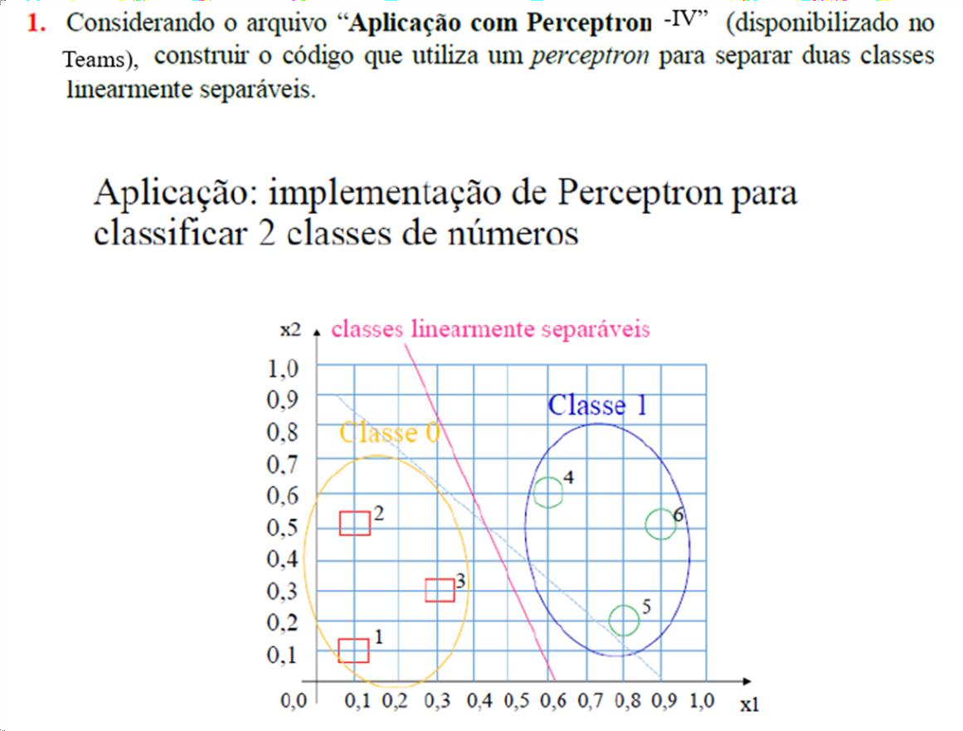

1.

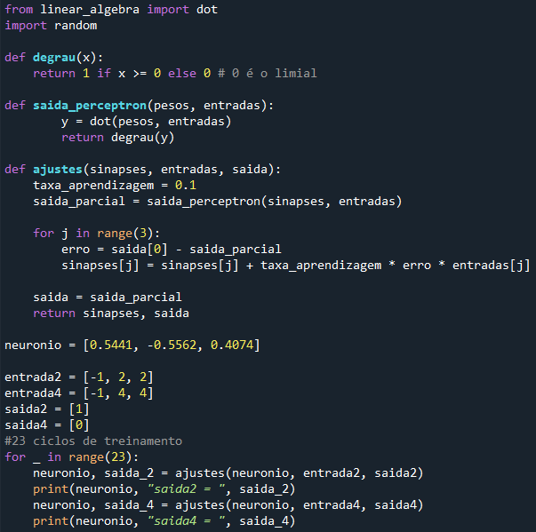

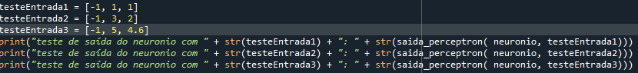

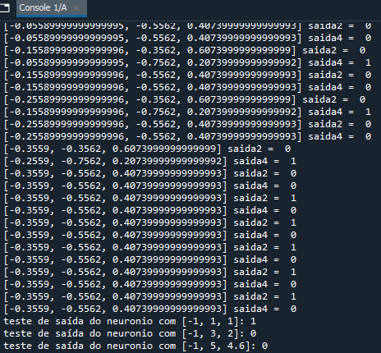

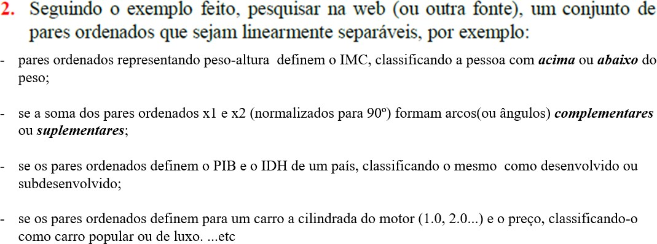

Descrever na sequência o exemplo a ser utilizado pelo grupo para a separação de classes  citar as fontes (referência dos links de pesquisa).

Pares de IDH e PIB de países -> status desenvolvido ou em desenvolvimento

Fontes:

https://www.indexmundi.com/g/r.aspx?v=65&l=pt

https://pt.wikipedia.org/wiki/Lista_de_pa%C3%ADses_por_%C3%8Dndice_de_Desenvolvimento_Humano

https://pt.wikipedia.org/wiki/Pa%C3%ADs_desenvolvido

https://pt.wikipedia.org/wiki/Pa%C3%ADs_em_desenvolvimento

https://pt.wikipedia.org/wiki/Pa%C3%ADs_subdesenvolvido

# Fazer a normalização dos dados de entrada:

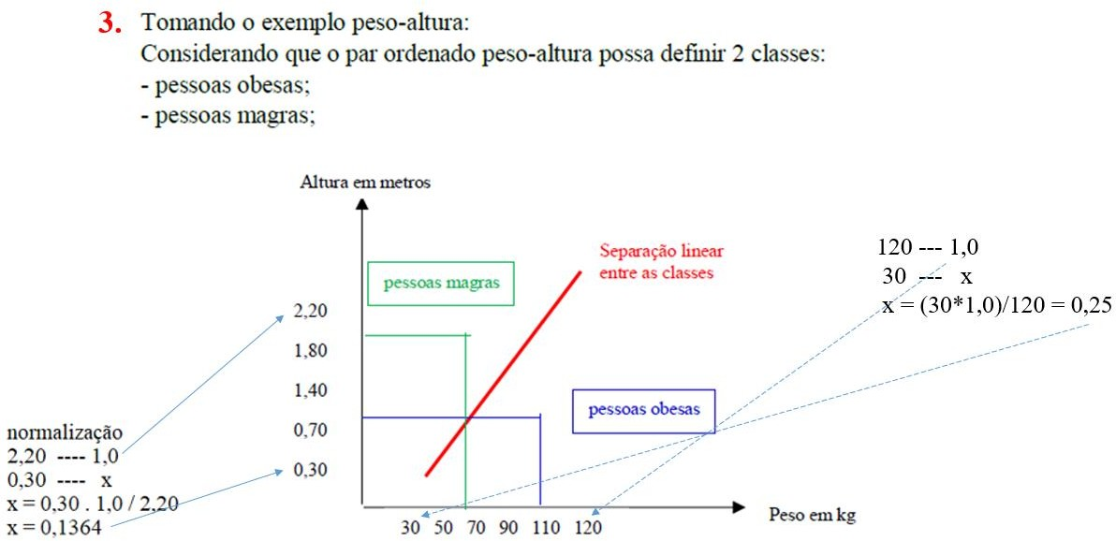

**Treinamento do neurônio com os dados de entrada:**

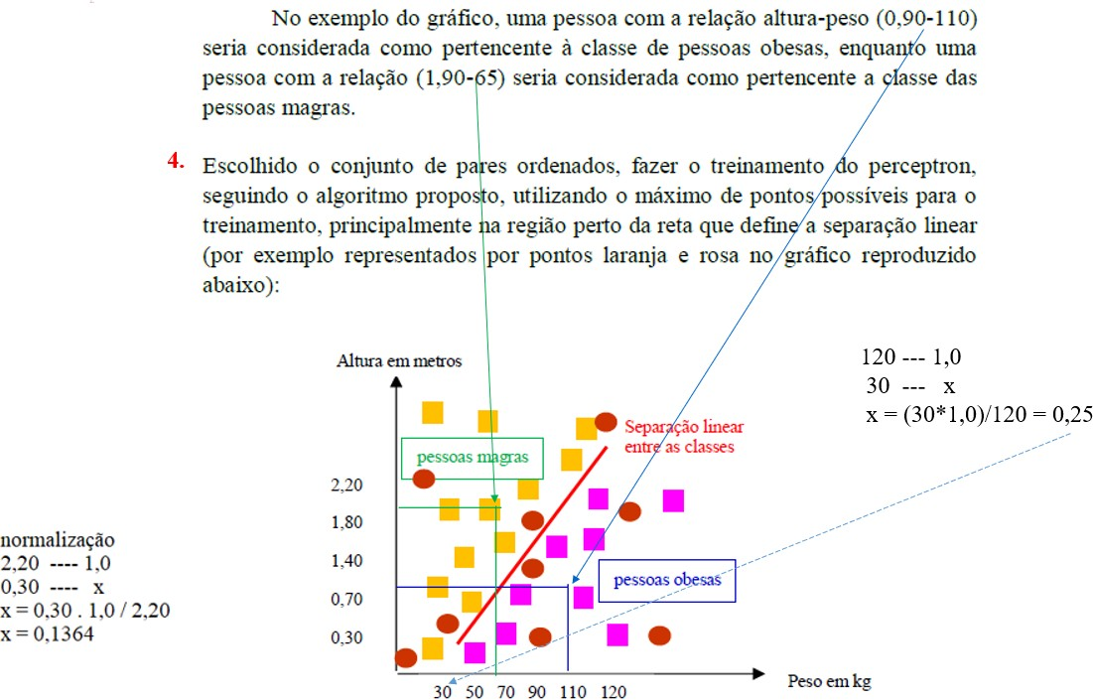

**Gráfico:** Na sequência inserir o gráfico que representa os dados e a separação linear indicada por uma reta, assim como os pontos de treinamento.

Código fonte do treinamento, indicando a quantidade de ciclos**:**



→ Descrever os resultados.

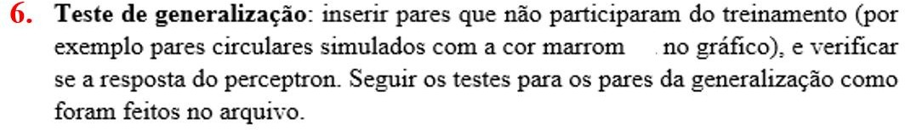

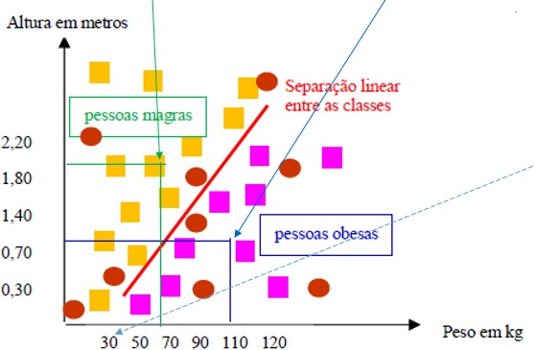

Mostrar os pontos do teste de generalização no gráfico de separação de classes, na sequência:

# Gráfico com os pontos da generalização:

**Apresentar o trecho do código onde é feita a generalização:**

# Apresentar e discutir os resultados da generalização: